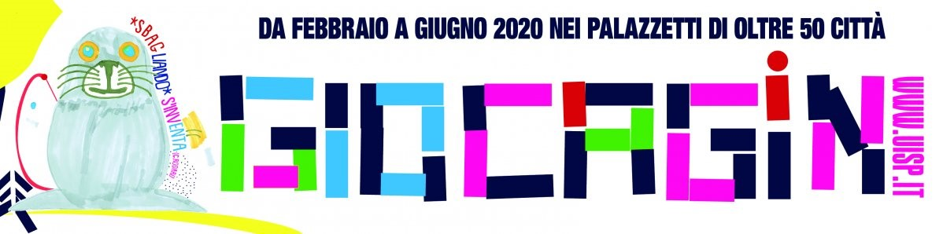

COMUNICAZIONI DAL COMITATO
Con la presente si comunica a tutte le Associazioni affiliate 2020 al nostro Comitato, che il Consiglio Territoriale UISP Lazio sud/est nella seduta del 30 Dicembre 2019 ha deliberato, lo svolgimento della manifestazione Nazionale del “GIOCAGIN” evento ludico sportivo nel divertimento, per l’impegno e la solidarietà.
Alla manifestazione è infatti correlata una raccolta fondi a favore di progetti di sport e cooperazione, volti soprattutto a migliorare le condizioni di vita di bambini in aree disagiate, Per il 2020 l'Uisp ha deciso di utilizzare i contributi che arriveranno attraverso Giocagin per ribadire il sostegno ai bambini che vivono nei campi profughi del Libano. Serviranno in particolare a sostenere la Ghassan Kanafani Cultural Foundation, per completare le procedure di acquisto del minibus che servirà per trasportare i bimbi con disabilità.
Tale Manifestazione si svolgerà presso il palazzetto dello Sport
(ex Banca d’Italia), sito in Via di Vermicino Frascati.
Domenica 17 Maggio 2020
15,00 -19,30
Per tutte le informazioni riguardanti l’evento e per le eventuali partecipazioni contattare la Direttrice Artistica della manifestazione:
Sig.ra Martina Desanzo +39 3318177162
Segreteria del Comitato +39 3456876403 – 0697245693
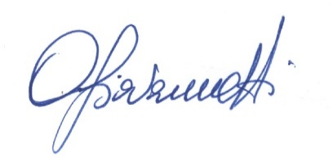
Il Presidente
Orlando Giovannetti

